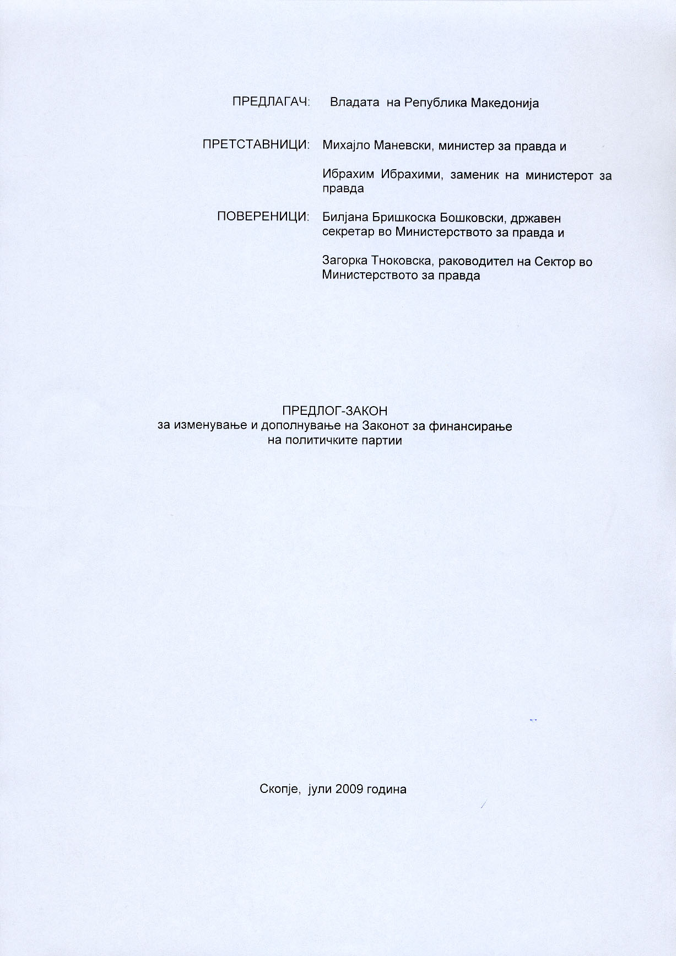

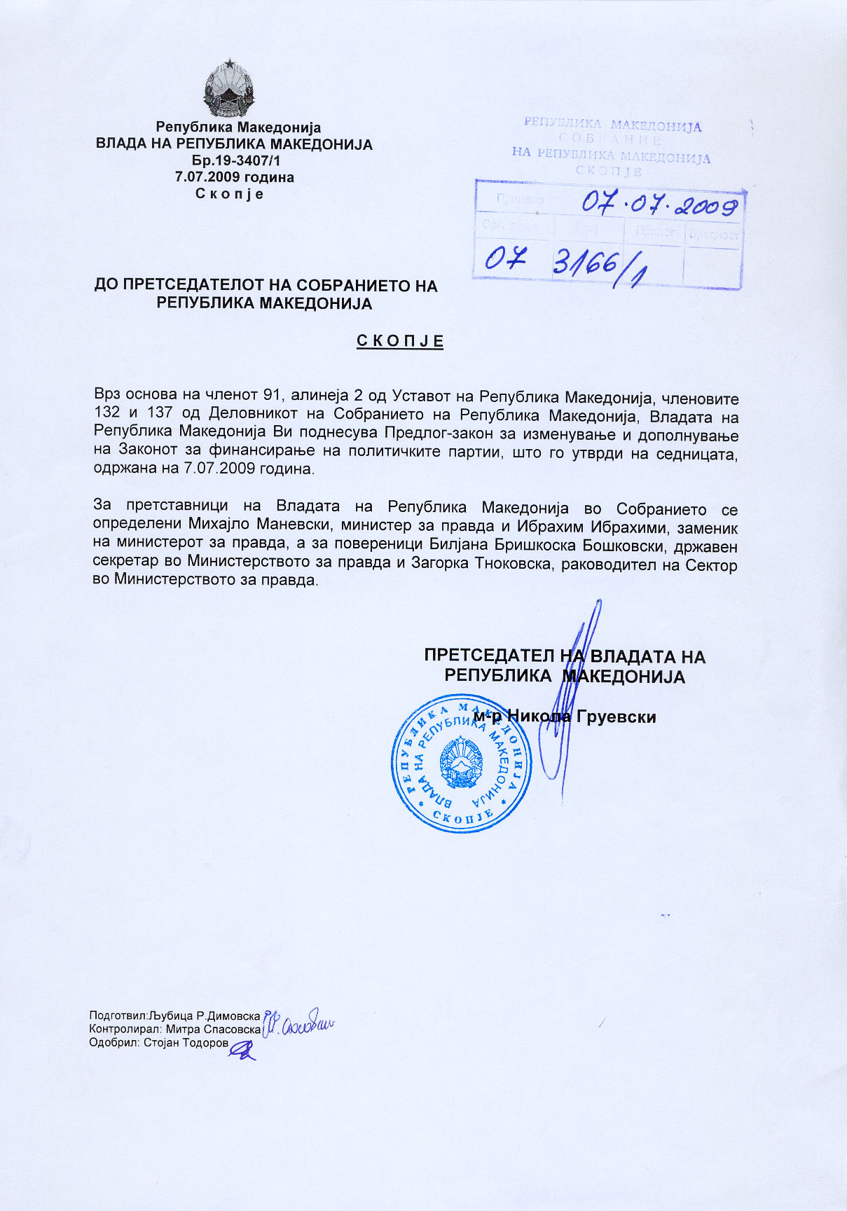

ВОВЕД

I. ОЦЕНА НА СОСТОЈБИТЕ ВО ОБЛАСТА ШТО ТРЕБА ДА СЕ УРЕДИ СО ЗАКОНОТ И ПРИЧИНИ ЗА ДОНЕСУВАЊЕ НА ЗАКОНОТ

Со Законот за финансирање на политичките партии донесен во месец Октомври 2004 година востановени се нормативно правни услови со кои се уредуваат начинот и постапката на обезбедување на финансиските средства, располагањето со финансиските средства за тековното работење и дејствување на политичките партии, а исто така се вградени и одредби за начинот на кој се врши контрола на изворите на финансирањето и финансиско материјално работење на политичките партиии во Република Македонија.
Во 2008 година донесен е Законот за изменување на Законот за финансирање на политичките партии во кој се направија усогласување во главата IV од Законот, односно усогласување на овој дел од Законот со Законот на прекршоците. Последната измена на овој закон е направена во 2008 година заради усогласување со новиот систем на плати и е усогласен со тоа што просечните плати треба да бидат во нето износ.
Сегашниот предлог за изменување и дополнување на Законот за финансирање на политичките партии е резултат на досегашните согледувања дека е потребно да се направат соодветни измени и дополнувања во насока на транспарентност и јавност во финансирање на политичките партии, зајакнување на котролата на финансиското работење на политичките партии, зајакнување на надлежноста на со Закон утврдените надлежни органи, процедурата за постапување по финансиските извештаи, а се во насока за увид на јавноста во финансиските состојби на политичките партии.
Сите овие наведени прашања што се содржани во овој предлог на Закон резултираат и со определување на построги прекршочни глоби кои ќе ја остварат својата цел и ќе го зајакнат транспарентното работење на политичките партии во делот на нивното финансирање.
Исто така овие измени се условени и од укажувањата во извештаите на ОБСЕ-ОДИХР на потребата од транспарентно трошење на финансиските средства од страна на политичките партии за време на изборната кампања, а особено во делот на донациите.
Во Државната програма за превенција и репресија на корупцијата во столб 1 во предвидените активности е предвидено измена и дополнување на Законот за финансирање на политичките партии во насока на:
- потранспарентно финансирање на политичките партии:
- извори на финансирање на политичките партии:
- систем на контроли:
- вклучување на донации и нивните извори:
-механизми за објавување на извештаите : и
-спроведување на активности како последица од извештаите, и предвидување на построги казни.
При подготвувањето на предложените измени се имаше во предвид Препоракта П (2003) 4 на Комитетот на Министри до Државите членки на заедничките правила против корупцијата во финансирање на политичките партии и на изборните кампањи со која се препорачува на „ владите на Државите членки да усвојат во нивниот национален правен систем норми против корупцијата во финансирањето на политичките партии и изборните кампањи„.
Исто така со оваа препорака се задолжува групата на Држави против корупција ГРЕКО, да го следи спроведувањето на препораката во која се утврдени заедничките правила против корупцијата во финансирањето на политичките партии и изборните кампањи, а се однесуваат на :
- начинот и изворите на финансирање на политичките партии:
- дефинирање на донациите на политичката партија:
- основните принципи на донацијата за да се избегне конфликт на интереси:
- обезбедување на транспарентност на донациите и избегнување на тајни донации:
- обезбедување на независност на политичките партии:
- јавност на донациите на политичките партии, особено оние кои ја надминуваат утврдената граница :.
- воспоставување на правила со кои определуваат ограничувањата на вредноста на донациите на политичките партии:
- Обезбедување на мерки со кои ќе се превенира заобиколувањето на утврдените ограничувања:
- преземање на мерки во однос на ограничувањето, забраната на донациите од правните лица кои се состојат во имот или услуги на јавните администрации:
- забрана на правните лица контролирани од државата или од други јавни колективитети да им даваат донации на политичките партии:
- ограничување, забрана на донациите од странски извори.
Транспарентноста како едно од основните начела на финансирање на изборните кампањи се однесува на :
- целосно и соодветно сметководство:
- уредно и транспарентно водење на сметките на политичките партии;
- регистрирање на донациите ( примени донации, вклучувајќи го видот и вредноста на секоја донација):
- обврска за објавување на сметките најмалку еднаш годишно: и
- контролата над финансирањето на политичките партии:
Државите треба да востановат систем на независна контрола, кој ќе ја врши контрола на финансирањето на политичките партии и на изборните кампањи:
Контролата треба да се однесува на контрола на сметките на политичките партии и на трошоците за изборните кампањи, како и нивно користење и објавување.
Во Препоракта се наведува дека Државите треба да ја унапредуваат специјализацијата на судскиот и полицискиот персонал, а посебно во борбата против незаконско финансирање на политичките партии и на изборните кампањи.
За повредата на правилата што се однесуваат на финансирањето на политичките партии и на изборните кампањи да бидат предмет на ефикасни и соодветни санкции.
Измените на предложениот закон се во функција и на усогласување со Изборниот законик , во кој е уредено финансирањето на изборната кампања.
Од разгледувањето на различните системи воспоставени во различни држави со цел да се уреди финансирањето на политичките партии на најдобар можен начин, може да се констатира дека иако избраните техники често се разликуваат основните концепти се насекаде исти .

II. ЦЕЛИ, НАЧЕЛА И ОСНОВНИ ПРИНЦИПИ

Педлогот на Законот чие изменување и дополнување се предлага се заснова на начелата врз кои е заснован и самиот Закон за финансирање на политичките партии.

III. ОЦЕНА НА ФИНАНСИСКИТЕ ПОСЛЕДИЦИ ОД ПРЕДЛОГОТ НА ЗАКОНОТ ВРЗ БУЏЕТОТ И ДРУГИТЕ ЈАВНИ ФИНАНСИСКИ СРЕДСТВА

Законските одредби чие донесување се предлага немаат финансиски импликации врз Буџетот на Република Македонија, туку напротив преку зголемување на износот на глобата за прекршоците што ќе ги направат политичките партиии преставуваат средства на Буџетот на Република Македонија.

IV. ПРОЦЕНА НА ФИНАНСИСКИТЕ СРЕДСТВА ПОТРЕБНИ ЗА СПРОВЕДУВАЊЕ НА ЗАКОНОТ, НАЧИН НА НИВНО ОБЕЗБЕДУВАЊЕ, ПОДАТОЦИ ЗА ТОА ДАЛИ СПРОВЕДУВАЊЕТО НА ЗАКОНОТ ПОВЛЕКУВА МАТЕРИЈАЛНИ ОБВРСКИ ЗА ОДДЕЛНИ СУБЈЕКТИ

Законските одредби нема да предизвикаат фискални импликациии во Буџетот на Република Македонија затоа што делот од Законот насловен како “Јавни извори на финансирање на политичките партии останува непроменет.“

Предлог на Закон за изменување и дополнување на Законот за финансирање на политичките партии

Член 1

Во Законот за финансирање на политичките партии („Службен весник на Република Македонија„ бр. 76/04, 86/08 и 161/08) во членот 10 во ставот 3 на крајот на реченицата точката се брише и се додаваат зборовите „со решение на Министерот за финансии„.

Член 2

Во членот 16 бројот “200“ се заменува со бројот “150“ и бројот „100„ се заменува со бројот “75“.

По ставот 1 се додаваат два нови става 2 и 3 кои гласат:

„Ако висината на донацијата е поголема од износот утврден во став 1 на овој член , политичката партија не смее да ја користи и е должна веднаш, а најдоцна во рок од 15 дена од денот на добивањето на донацијата, разликата меѓу дозволената и донираната вредност да ја врати на донаторот.

Ако не може да се утврди потеклото на донацијата, политичката партија е должна веднаш, а најдоцна во рок од 15 дена од денот на добивањето на донацијата, донираната вредност да ја префрли на Буџетот на Република Македонија„.

Член 3

Во членот 17 во ставот 4 по зборот „јавно„ се додаваат зборовите:
„на својата веб страна и во најмалку еден од дневните весници,„.

Член 4

Во членот 25 во ставот 3 по зборовите “Министерството за финансии„ се додаваат зборовите “ Управата за јавни приходи„ и на крајот на реченицата точката се заменува со запирка и се додаваат зборовите„во рок од 15 дена по завршување на кварталот„.
Член 5

Во членот 26 во ставот 4 точката на крајот на реченицата се заменува со запирка и се додаваат зборовите; „а се должни да ги објават на своите веб страници и во најмалку еден од дневните весници „.

Член 6
Во членот 27 по став 1 се додава нов став 2 кој гласи:
„Годишниот финансиски извештај содржи податоци и за:
-вкупните приходи во кој влегуваат податоците за вкупен износ на донации, подароци, прилози, дотации, пари, материјални средства , опрема , услуги, сопствени приходи , чланарина, легати и друго;и
-вкупните раскоди.
По новиот став 3 се додава нов став 4 кој гласи:
„Образецот, формата , содржината и начинот на водењето на финансискиот извештај го пропишува министерот за финансии„.

Член 7

По член 27 се додаваат два нови члена 27-а и 27-б кои гласат:

„Член 27-а

Годишниот финанасиски извештај политичката партија е должна јавно да го објави на веб страната на политичката партија и во најмалку еден од дневените весници.
Годишниот финанасиски извештај политичката партија е должна да го објави во „Службен весник на Република Македонија“.

Член 27-б

Органите надлежни за контрола на финансиското работење на политичката партија утврдени во членовите 26 и 27 од овој закон, ако утврдат неправилности во финансискиот извештај на политичката партија должни се веднаш да ги известат надлежните органи заради поведување на соодветна постапка.

Извештаите од извршената контрола или ревизија на финансиското работење на политичката партија органите од став 1 на овој член ги објавуваваат на својата веб страна. „

Член 8

Членот 28 се менува и гласи:
“Глоба во износ од 1000 до 2000 евра во денарска противредност за прекршок ќе му се изрече за прекршокот на физичко лице, а глоба во износ од 5000 до 10.000 евра во денарска противредност за прекршок ќе се изрече на правното лице ако постапат спротивно на одредбите на член 16 став 1 од овој закон.
Глоба во износ од петкратен до десеткратен износ на разликата помеѓу дозволената и донираната вредност за прекршок ќе се изрече на политичката партија ако постапи спротивно на член 16 став 2 од овој закон.

Глоба во износ од десеткратен до дваесеткратен износ во висината на донираната вредност за прекршок ќе се изрече на политичката партија ако постапи спротивно на член 16 став 3 од овој закон. „

Член 9
Членот 29 се менува и гласи:

„Глоба во износ од 5000 до 10.000 евра во денарска противредност за прекршок ќе се изрече на политичката партија ако постапи спротивно на член 25 , член 26 став 4 и членовите 27 и 27-а од овој закон „

Член 10
Член 30 се менува и гласи:
„Пред поднесувањето на барањето за поведување на прекршочна постапка на сториотелот за прекршокот ќе му се понуди порамнување од Министерството за финансии како надлежен орган за контрола на финансиското работење на политичката партија. „

Член 11

Членот 31 се менува и гласи:

„ Надлежeн орган за постапување по прекршоците утврдени со овој закон е Основниот суд според седиштето на политичката партија„.

Член 12

Подзаконските акти утврдени со овој закон ќе се донесат во рок од 60 дена од денот на влегувањето во сила на овој закон.

Член 13

Се овластува Законодавно - правната комисија на Собранието на Република Македонија да утврди пречистен текст на Законот за финансирање на политичките партии.

Член 14

Овој закон влегува во сила осмиот ден од денот на објавувањето во „Службен весник на Република Македонија„

ОБРАЗЛОЖЕНИЕ НА ПРЕДЛОГ ЗАКОНОТ ЗА ИЗМЕНУВАЊЕ И ДОПОЛНУВАЊЕ НА ЗАКОНОТ ЗА ФИНАНСИРАЊЕ НА ПОЛИТИЧКИТЕ ПАРТИИ

I. ОБЈАСНУВАЊЕ НА СОДРЖИНАТА НА ОДРЕДБИТЕ НА ПРЕДЛОГ-ЗАКОНОТ

Предлогот на Законот за изменување и дополнување на Законот за финансирање на политичките партии содржи одредби кои ја унапредуваат работата на политичките партии во делот на нивното финансиско работење, односно користењето на финансиски средства од таканаречените приватни извори на финансирање на политичките партии во делот на примањето на донациите.
Користењето на донациите како еден вид на финансирање на политичките партии за време на изборите, односно во изборната кампања веќе се обработени со одредби што се вградија во Изборниот законик (“Службен весник на Република Македонија” бр.40/2006 и 136/2008).
По истиот принцип, врз начелото на јавност и транспаретност се пристапи и во подготвувањето на овие измени и дополнувања.
Во предлогот се содржани вкупно 14 члена .
Со членот 1 се регулира прашањето поврзано со донесување на решение од страна на Министерот за финансии за средствата кои се даваат на политичките партии од Буџетот на Република Македонија.
Со членот 2 се намалува износот на поединечната донација од страна на физичко лице од 100 на 75 просечни плати и донација од правни лица од 200 на 150 просечни плати исплатени во претходниот месец и објавени од Државниот завод за статистика.
Со членовите 3; 4; и 5; се создава обврска за политичката партија за транспарентно користење на донациите и нивното објавување на веб страниците на политичките партии и во најмалку еден од дневните весници кои излегуваат во Република Македонија и се предвидува рок за доставување на кварталните извештаи.
Членот 6 се однесува на членот 27 од Законот односно на содржината на годишниот финансиски извештај со тоа што таксативно се наброени сите
елементи што треба да ги содржи овој извештај.
Со членот 7 од предлогот се создава обврска за политичката партија за јавно објавување на годишниот финансиски извештај, а исто така се создава обврска за Државниот завод за ревизија и Министерството за финансии на својата веб страница да ги објавуваат ревизорските извештаи за политичките партии каде е извршена ревизијата, но и обврска за органите надлежни за вршење на контрола над финансиското работење на политичката партија, ако утврдат неправилности да ги известат надлежните институции за поведување на соодветна постапка.
Со членовите 8, и 9 се врши усогласување на прекршочните одредби со текстот на законот, а согласно препораката на Државната комисија за спречување на корупцијата со утврдување на построги казни за прекршителите на овој закон .
Со членот 10 се врши усогласување со Законот за прекршоци со тоа што е утврдено дека по поднесувањето на барање за поведување на прекршочна постапка, на сторителот може да му се понуди порамнување од страна на Министерството за финансии.
Со членот 11 се определува како надлежен суд за постапување по прекршоците утврдени со овој закон, Основните судови според седиштето на политичката партија.

Со членот 12 се утврдува рок од 60 дена од денот на влегувањето во сила на законот, да се донесат подзаконските акти утврдени со овој закон.
Со членот 13 се овластува Законодавно – правната комисија на Собранието на Република Македонија да утврди пречистен текст на Законот за финансирање на политичките партии.
Со членот 14 се определува влегувањето во сила на овој закон.

II. МЕЃУСЕБНА ПОВРЗАНОСТ НА РЕШЕНИЈАТА СОДРЖАНИ ВО ПРЕДЛОЖЕНИТЕ ОДРЕДБИ

Решенијата предложени во одредбите со кој треба да се измени и дополни Законот за финансирање на политичките партии имаат за цел односно непосредна поврзаност со одредбите за финасирање на изборната кампања во Изборниот законик како и со извештаите на ОБСЕ-ОДИХР и Програмата за спречување на корупцијата подготвена од државната комисија за спречување на корупцијата.

III. ПОСЛЕДИЦИ ШТО ЌЕ ПРОИЗЛЕЗАТ ОД ПРЕДЛОЖЕНИТЕ РЕШЕНИЈА

Со донесувањето на предложениот Закон ќе се создаде правен основ, односно обврска на политичките партии за јавно и транспарентно финансиско работење и контрола на тоа работење со зајакнување на улогата на надлежните институции што треба да ја вршат таа контрола.

